Actividad 1.1 Algoritmos de fuerza bruta

**Victor Misael Escalante Alvarado** A01741176

**Problemas trabajados en clase :**

1. **Closest pair**. Por cada archivo de prueba (disponibles en Teams, clase 02), muestra las coordenadas de los puntos más cercanos y su distancia.

**Capturas de pantalla del código funcionando**

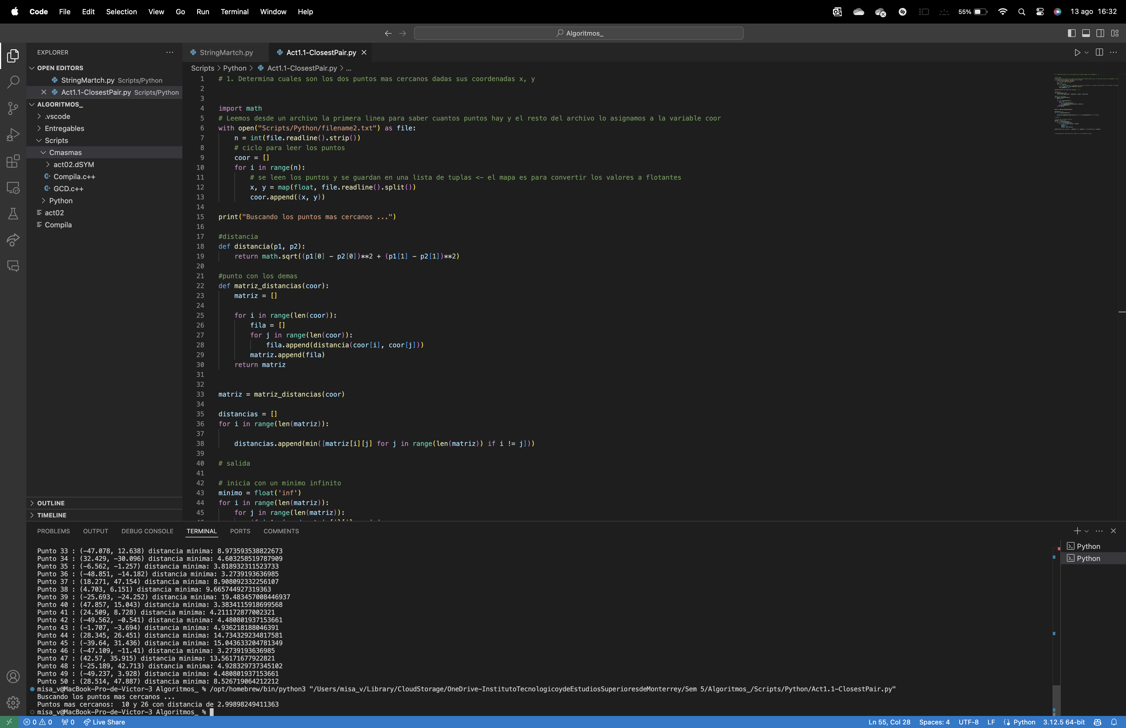



1. **String-matching.** Muestra cada patrón (archivos disponibles en Teams, clase 02) buscado y los índices de inicio y fin en los que aparece. En el archivo de patrones, cada línea es un caso de prueba.   
   Para los dos problemas anteriores, usa las instancias de prueba disponibles en Teams, clase 02

**Capturas de pantalla del código funcionando**

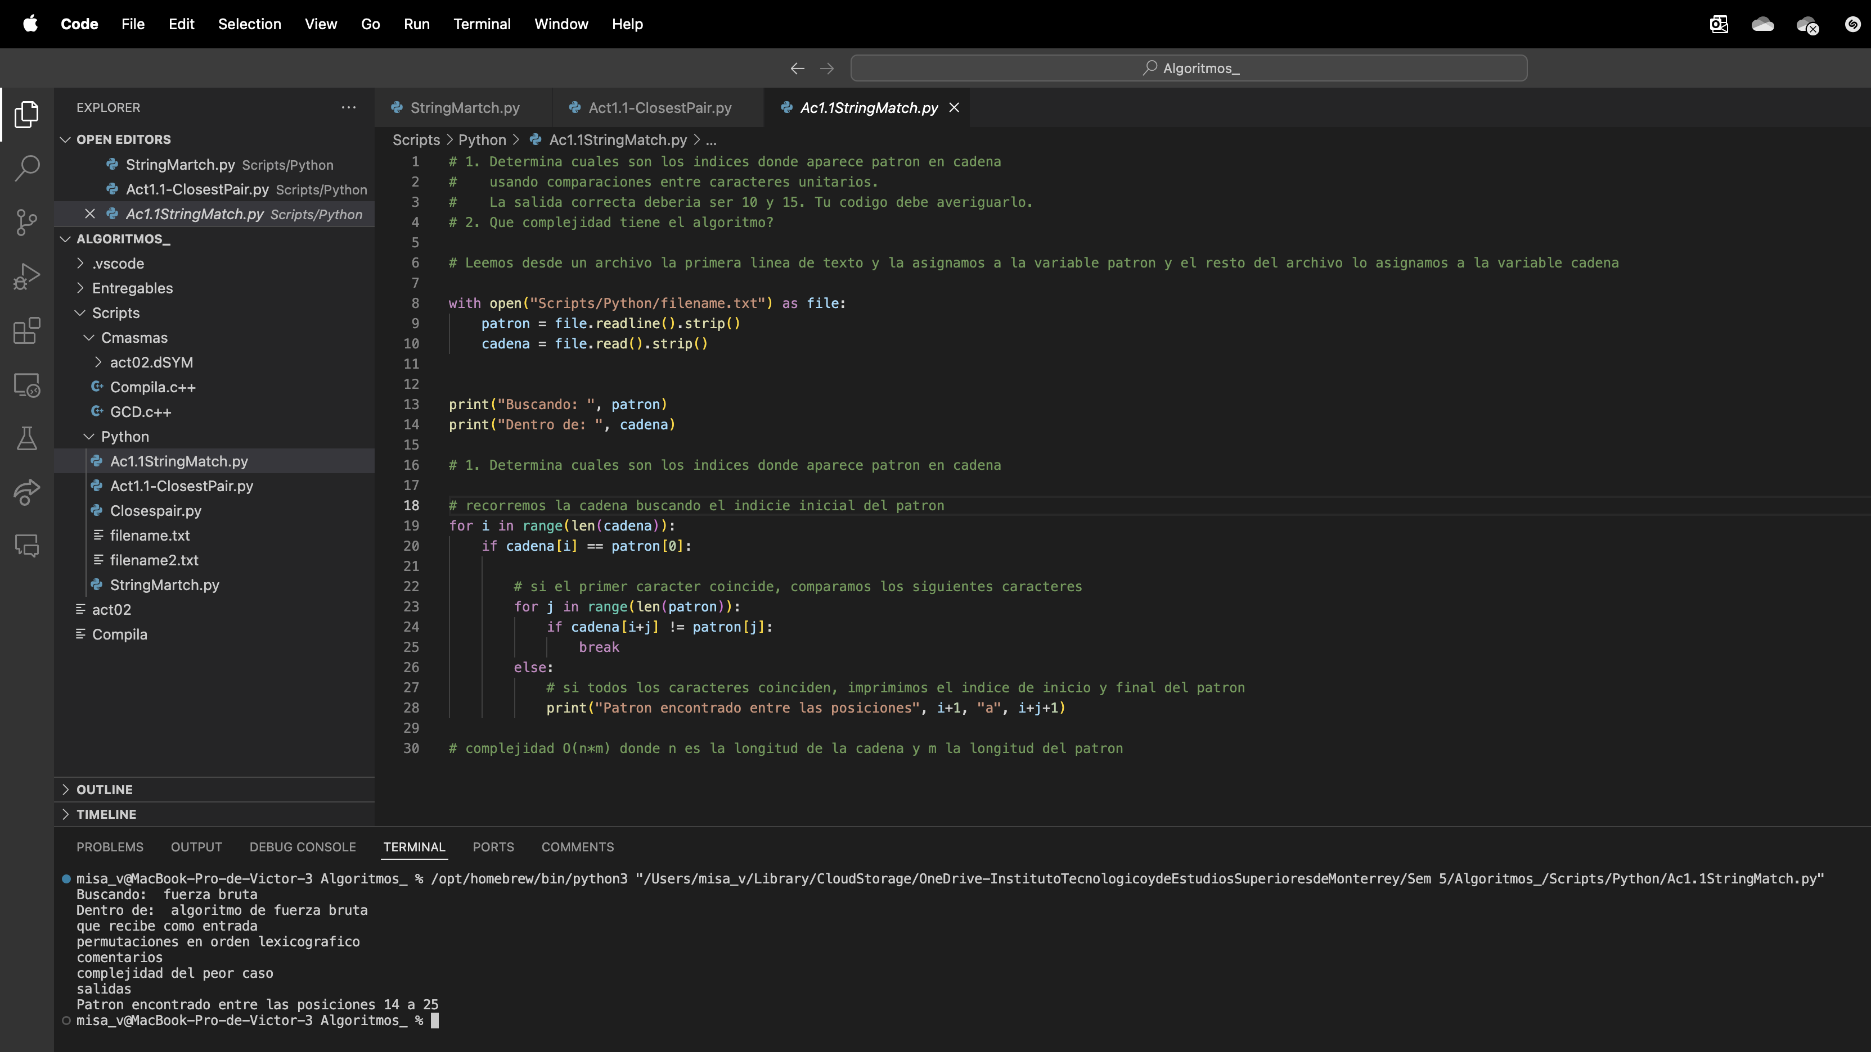

**Problemas de combinatoria y permutaciones**

1. Algoritmo de generación de permutaciones en orden lexicográfico. La salida es la lista de las permutaciones. Imprime una permutación por línea a la vez.

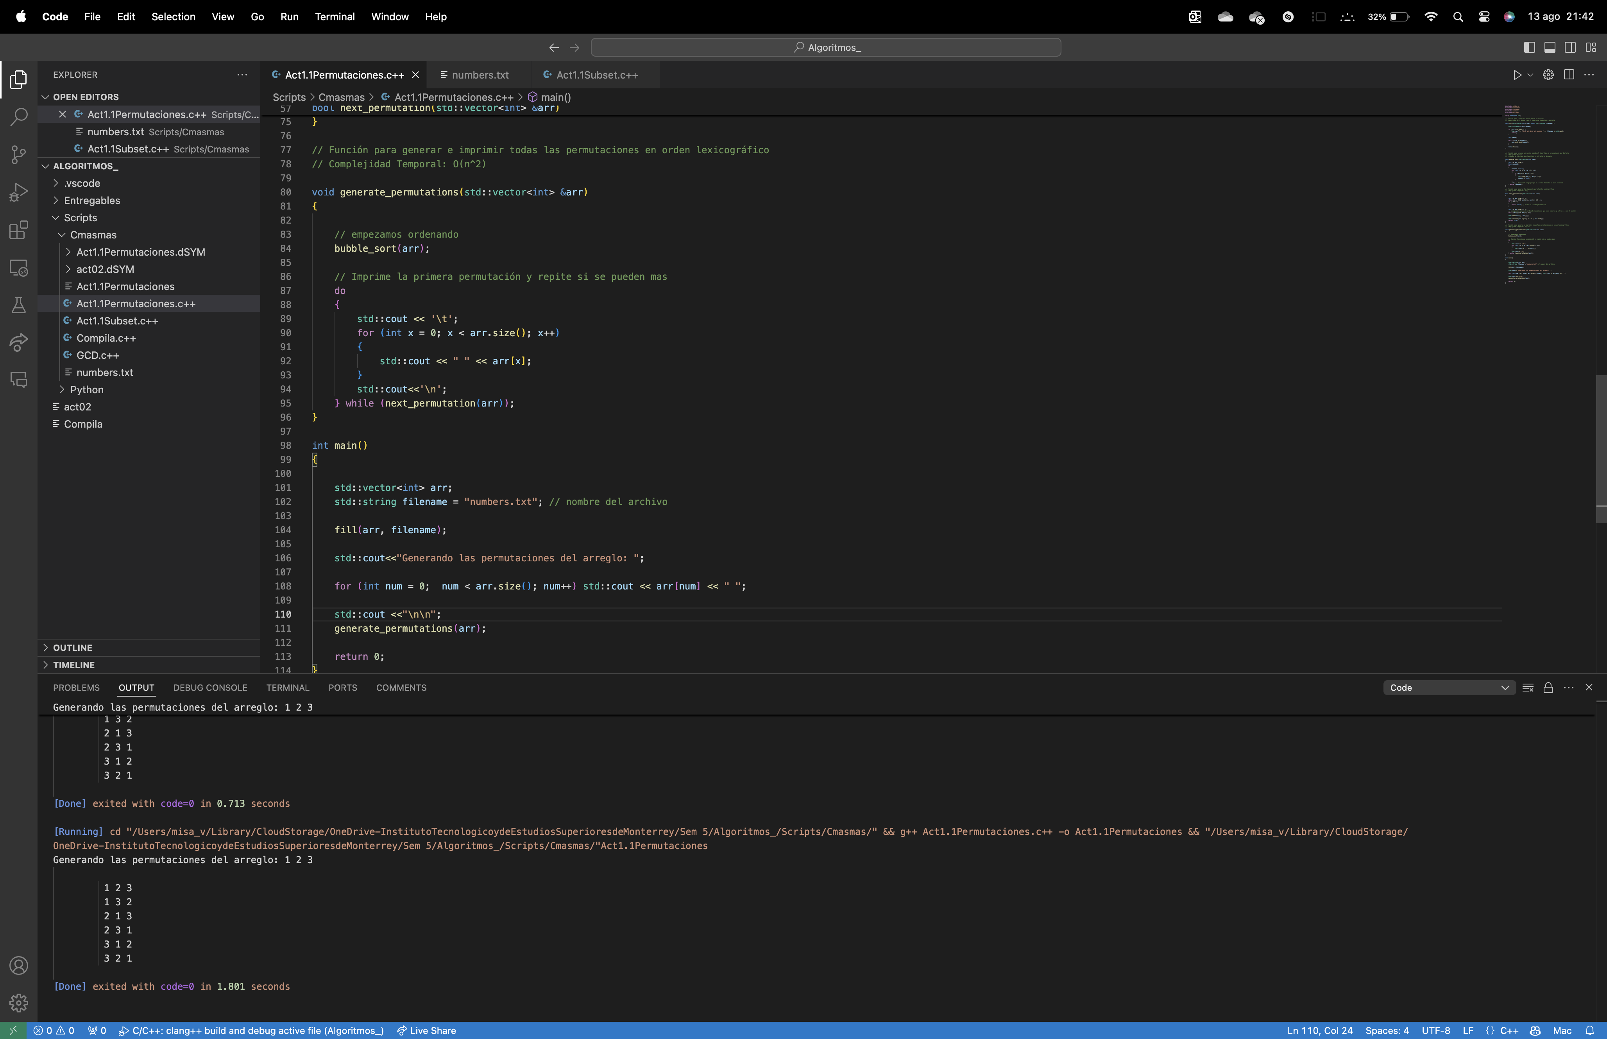

1. Algoritmo de generación de subsets. La salida es solo la lista de binarios que representa a todos los posibles subsets. Imprime un subset por línea a la vez.

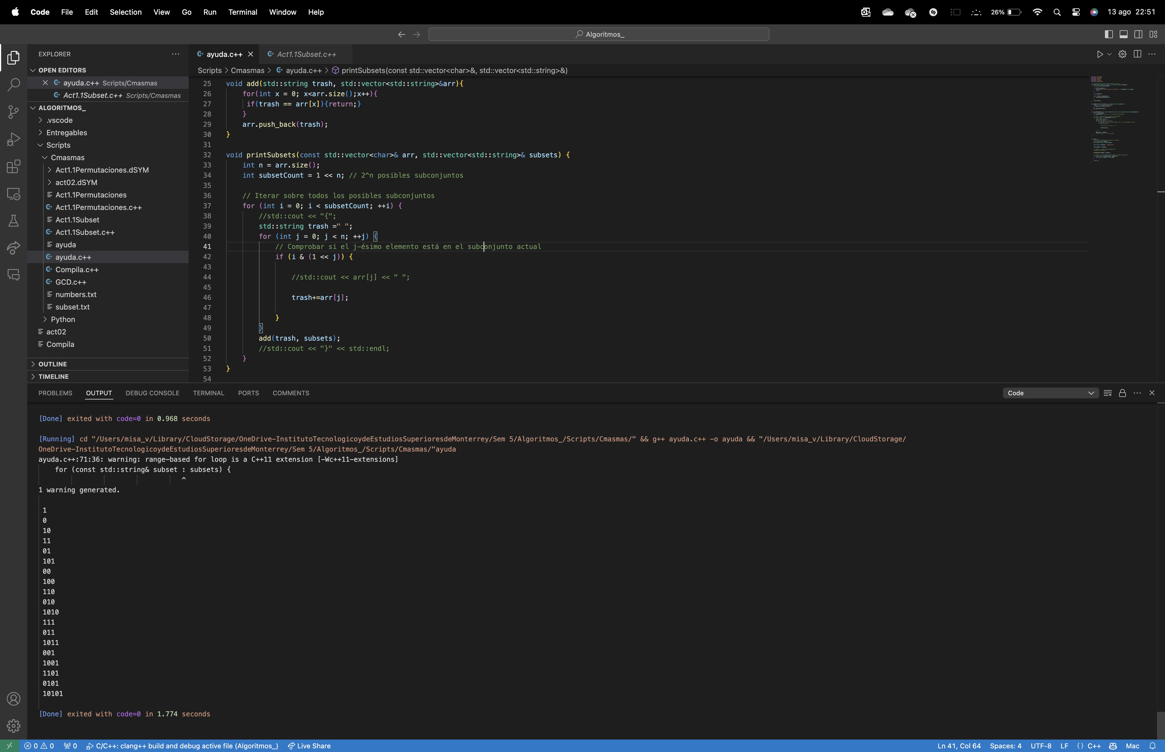

Explica en el código detalladamente que hace. ¿Habrá forma de hacerlo más eficiente?

Liga a repositorio : <https://replit.com/join/bpiqhcqlww-vmisa>